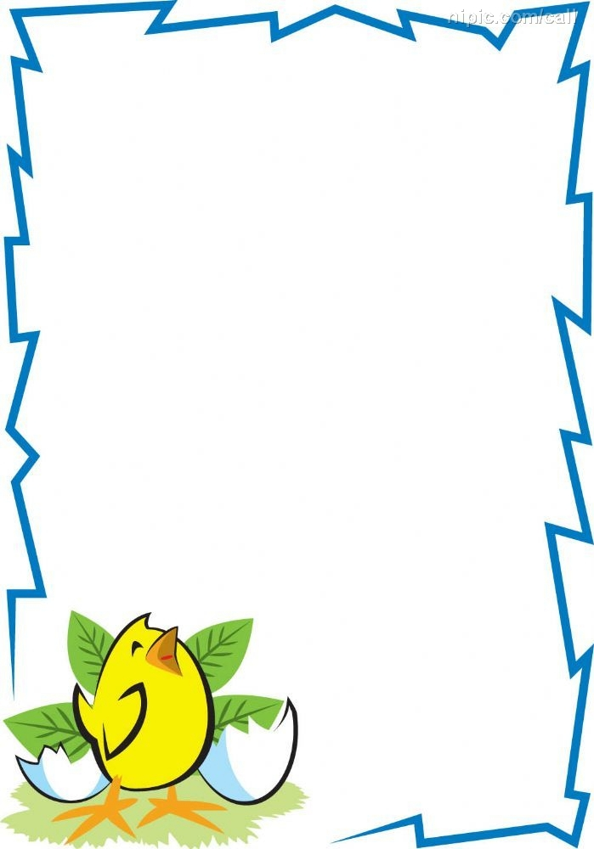
解放路小学三年级一周学习导航
学科__ 数学_____ 周次___第7周____
学习建议 | - 让学生同时观察由4个小正方体摆成的不同图形的物体，会进行观察和比较，累积观察经验，使实物和视图联系起来，发展空间观念。  - 学生能根据指定的视图要求进行拼摆的活动，并能根据已有认识，发挥想象力，探索不同的拼摆方法，从而使学生的只管思考能力和空间想象能力得到更为充分的锻炼。
复习建议 | 1、通过辨认从正面、侧面、上面观察到的简单物体的形状和相对位置，进一步深化对实物和视图关系的认识。培养初步的空间想象和推理能力。  2、在观察中能够体会到不同物体观察的角度一样时，图形可能一样，也可能不一样。  3、在具体观察过程中，可以先观察立体图形中能观察到的面，明白对面的图形左右相反这一规律来解决一些观察中的问题。
拓展练习 | （1）上面的图形至少要去掉（ ）个小正方体，就成为一个新的正方体了  （2）上面的图形至少要添上（ ）个小正方体，就成为一个新的正方体了。
三年级数学备课组推荐

